

**Phát Triển Ứng Dụng**

**Báo cáo bài tập Thực Hành**

# Thông tin sinh viên

* Họ tên: Đỗ Văn Thắng
* Mã sinh viên: 19469481
* Link github repository:

# Quá trình thực hiện

1. Trình bày ý tưởng thực hiện

* Tạo giao diện với màu nền là màu đen, bao gồm các chức năng như thêm note, chỉnh sữa note và xóa note, hạn theo ngày cần đến hạn cuối theo mỗi note

1. Giao diện của ứng dụng

*<chụp screenshot giao diện bạn đã thiết kế>*

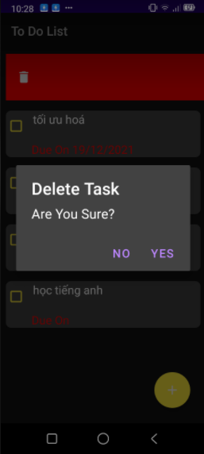

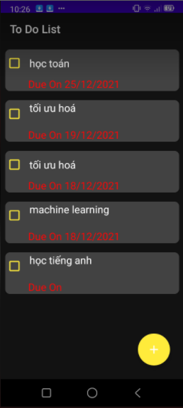

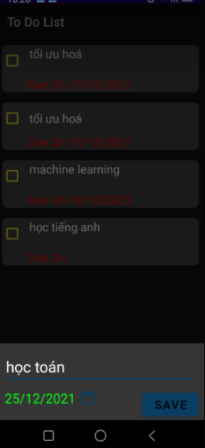

1. Các lớp chức năng chính trong ứng dụng

*<Bạn thiết kế các lớp chức năng để thực hiện các thao tác thêm, xóa, sửa như thế nào? Trình bày ý tưởng và chụp screenshot một số lớp bạn làm)>*

***Em thiết kế thao tác thêm****: tạo một java class tên là addNewTask với các thuộc tính gồm set ngày , nội dung mới, và ngày được updates, với thời gian hạn chót thì có gồm ( ngày, tháng, năm)*

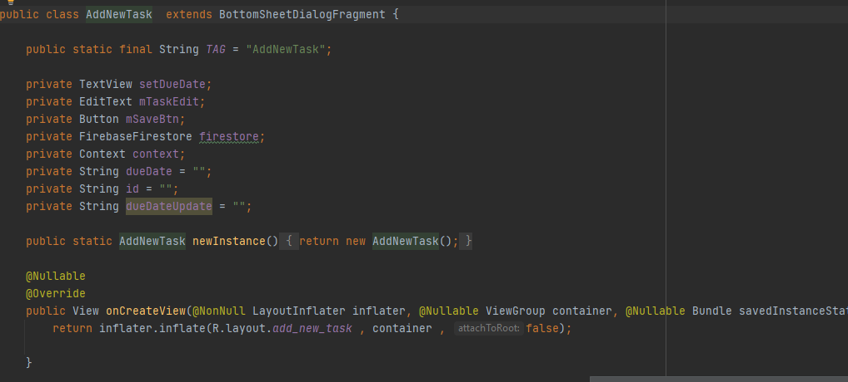

***Với chức năng xóa*** *thì nhấn vào các note mà người dùng muốn xóa có thể nhấn vào check box sau đó lướt sang trái thì sẽ hiện dòng cảnh báo bạn có chắc chắn xóa không*

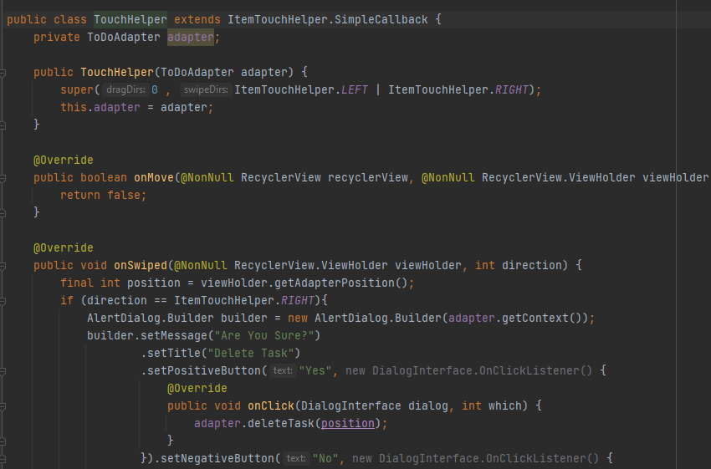

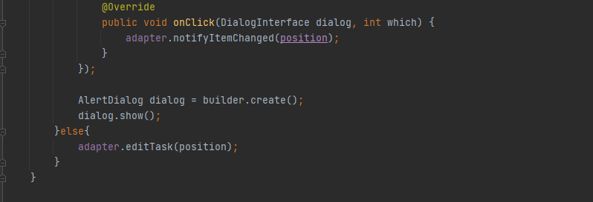

**Với chức năng chỉnh sữa** thì e sử dụng một thư viện và sử dụng một kỹ thuật đơn giãn hơn đó là “import it.xabaras.android.recyclerview.swipedecorator.RecyclerViewSwipeDecorator;” và dán nó vào tệp build.gradle, sau đó chức năng để chỉnh sữa là vuốt note mà ta muốn chỉnh sữa sang bên phải và ấn vào biểu tượng edit “cây bút” để chỉnh sữa.

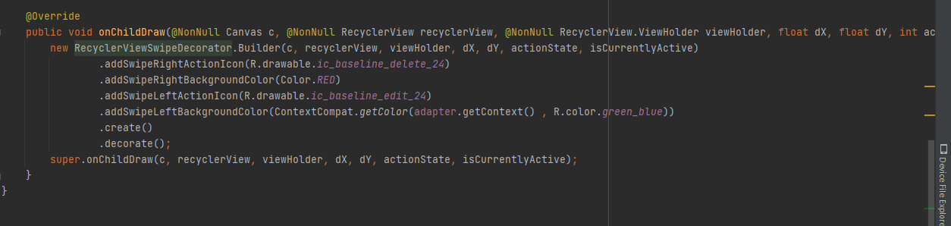

1. Kết nối dữ liệu với firebase

-Trước tiên liên kết dự án với firebase

-Tạo firebase mới tên To Do List APP và liên kết với package dự án

- tạo file json dể lưu trữ dữ liệu

Cây dữ liệu

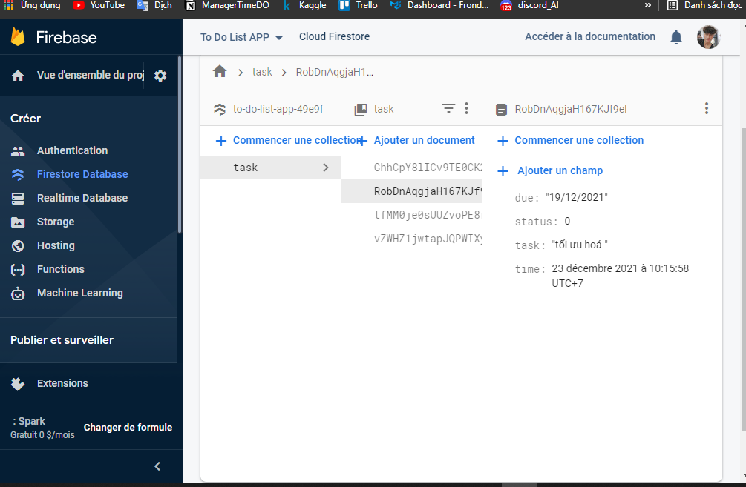

*<Bạn lưu trữ dữ liệu với firebase ra sao? Chụp screenshot cây dữ liệu của bạn trên firebase>*

5 Hiển thị kết quả chạy chương trình

<Bạn thực hiện được những chức năng nào? Chụp screenshot tương ứng với các chức năng bạn đã thực hiện>

Chức năng thêm:





Chức năng Xóa:



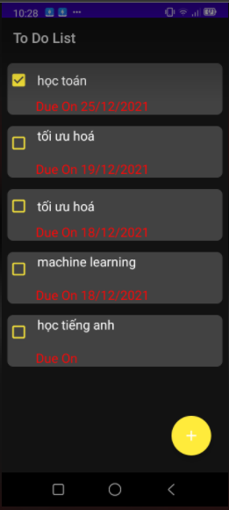

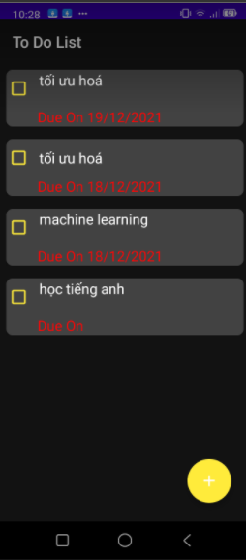

# Chức năng chỉnh sữa:

Chức năng chỉnh sữa:

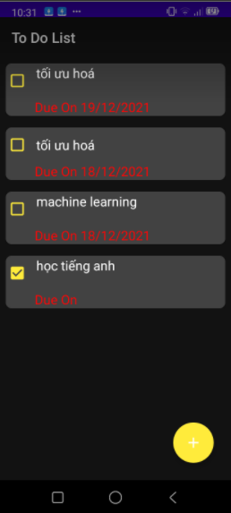

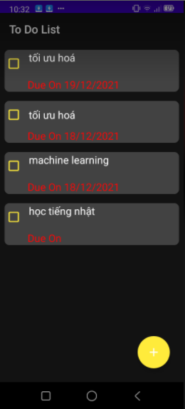

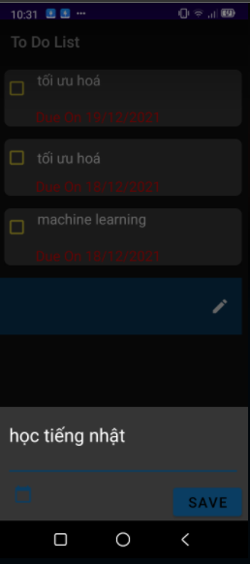

# Kết quả thực hiện

1. Làm được

-Giao diện, các chức năng thêm xóa chỉnh sữa, và set ngày cho hạn chót của mỗi note

- Liên kết với firebase

1. Khó khăn gặp phải trong quá trình làm

Quá khăn trong quá trình làm là vấn đề về lỗi ứng dụng rất nhiều, như ứng dựng tạm dừng hoặc không hoạt đông, và sai các lỗi như dử dung setonClickListner không đúng cho những cái mà ta muốn set dẫn đến lỗi rát nhiều và làm thử lại nhiều